工业数字化与智能制造
主办单位：一六八培训网（冠达咨询） www.peixun168.com；www.wonder168.com
课程价格：4980元/人（包括资料费、授课费、发票及上下午茶点等）
课程导师：Richard周老师 上海资深数字实战顾问
课程日期：5月17-18日上海
参训对象：制造企业的总经理、厂长、生产运营、负责人、CIO、战略规划负责人、供应链负责人、智能制造小组、工业4.0项目组、IE/精益六西格玛小组负责人；
联系方式：18826414993黄老师（微信同号）15821390638刘老师（微信同号）
注：本课程可为企业提供上门内训服务和咨询服务，欢迎来电咨询！
【课程价值】
深入理解数字化与智能化作为企业经营方式的变革
-解答企业在转型中对数字化理解的困惑
-从生产力工具、商业创新和流程变革的角度展开数字化转型与智能化实践
-深入理解把数字化与智能化作为提升经营绩效，获得优势的战略工具
-通过多层次的案例解析，了解转型思路与框架，激发创造空间，破除转型上的误区
-了解提高数字化变革推进的成效，如何评估项目收益
-深入浅出帮助理解数字化关键技术，以及了解何时导入与如何导入
【课程实况】
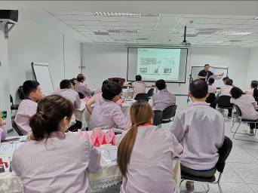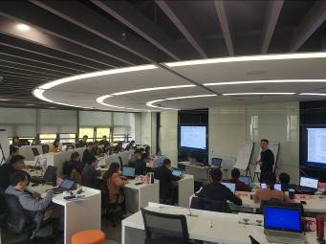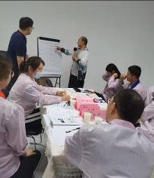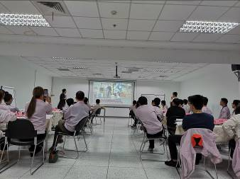
【课程大纲】
数字经营的时代 是技术革命也是商业革命
数字化经营的两大核心支柱
为什么数字化与智能化是新商业模式及最佳经营效率工具
先有数字化才有智能化
各个行业数字化转型的进展与趋势

赢在数字化
数字化作为新一代经营骨架
数字化创造客户价值
如何在ToB市场通过与客户的数字化链接，提升客户满意度，突破利润水平，升级研发模式
用数字化改造供应链/生产模式
数字化生产方式：一切生产要素数字化，在数字空间重塑生产关系，创造领先的生产效率
案例：数字化拉动系统实现最佳精益表现
运营管理的数字化
如何用数字化实现订单、产能、品质、成本、人员效率的高效管理

释放数据价值：大数据
- 数据价值之一：提升感知力
数据感知提升现场管理效率
- 数据价值之二：预测和控制
提高销售预测能力
用数据挖掘优化企业内部人才培养
- 数据价值之三： AI应用
设备故障自动预测与改进
大数据算法识别生产中的质量异常及原因

数字化中的核心技术
新一代的流程运营-跑在”云”端的流程：谈谈APP开发及云计算
• 让数据流来推动决策：谈谈大数据技术，工具及应用架构
• 选择人工智能的应用场景：人工智能的本质，及在决策流中的应用
• 实现一切要素数字化的技术： 谈谈物联网应用以及如何落地
数字化转型
- 数字化转型推动企业发展和业绩改善
- 识别高收益数字化转型项目
- 用变革管理方法论推进数字化转型
【授课讲师】
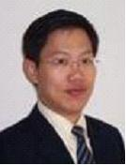
Richard周老师
个人履历：
工学硕士，上海交大 （美国制造工程师协会高级会员）。
2.美国通用电气（GE）总部持续改善 六西格玛黑带大师(Six Sigma MBB)
3.GE 认可的TTT资质讲师
【专业背景】
具有超过20年以上从事业务持续改善的丰富经验。曾任乔治集团及全美排名第一的精益咨询机构的埃圣哲咨询的精益六西格玛大师、产品六西格玛设计高级顾问和地区业务领导人 ；IBM 业务咨询服务部（前普华永道咨询）高级顾问；GE总部持续改善黑带经理等多个中国区的跨国型企业领导和管理大型战略。从通用电气获得六西格玛的实践经验，从德尔福汽车获得精益实践的经验。他是认证的精益六西格玛大师和资深流程管理顾问，擅长在产品开发、服务流程以及精益六西格玛大数据模式方面的六西格玛设计。
他的商业与流程经验涉及电气电子、汽车、钢铁、有色金属、工程机械、化工与塑料、涂料、化纤纺织、半导体、计算机与通讯、石油行业的制造与商业服务领域。作为咨询负责人帮助中澳合资汽车公司推行精益实施项目，直接商业收益达到280万美金；领导鞍钢的六西格玛咨询项目以及一家世界最主要的笔记本电脑厂商的六西格玛项目，收益达到500万美金以上。
【管理实战经验】
- 国内主要精益或六西格玛咨询公司
合作过如下项目：
- 国内最大的空调家电企业的六西格玛战略评估及策划
- 黑带公开课主讲
- 六西格玛设计评估及策略规划
- 国内著名合资汽车厂的供应链精益优化辅导
2.国际商用机器公司（IBM）业务咨询部 战略及变革咨询组 （前普华永道咨询公司），
任运营战略高级顾问，黑带大师（部分项目）
- 某大型IT制造业精益六西格玛战略管理整体实施项目经理
- 某大型国际芯片设计与制造企业的精益管理实施项目经理
- 某大型国际半导体制造公司六西格玛黑带实施项目经理
- 某大型国际化纤制造业ERP变革管理实施顾问
- 某大型电信营运商网吧联盟营运战略及流程实施顾问
- 某汽车零部件企业精益生产咨询项目整体策划和实施顾问
3.美国通用电气公司中国总部,
任持续改进总监，精益6Sigma专职黑带，
- 负责提供公司内外部的持续改进体系及精益六西格玛的培训和辅导
- 辅导精益六西格玛项目，有（部分项目）：
- 制造系统精益化改造和敏捷制造模式导入；
- 中国区人力资源业务流程重组及电子商务平台建设；
- 制造业兼并与收购流程优化（尽职调查和企业整合）；
- 混合营销策略制定与流程；
- 为国内著名通讯设备集成与制造商所做的电子商务战略规划的实施顾问
4.通用汽车下属德尔福汽车集团与通用电气公司中国技术中心，从事技术开发、质量、生产与采购管理工作。
【擅长课程】
精益大数据管理、六西格玛绿带、黑带培训项目辅导、统计过程控制（SPC）、8D、QCC、DFM、DFA、全面质量管理、供应链管理、产品设计、业务流程重组等；
【教学风格】
教学风格是幽默、活泼的肢体语言，重视与学员间的互动交流，使学员
视觉、听觉、触觉上形成方位的感受；翔实的案例分析，工具应用的指导
让学员在轻松的氛围中得到启示，掌握实用的技巧；
【荣誉客户】
壳牌石油公司、博世电动、杜邦化学、荷兰飞利浦、中远集团、中兴通讯、美的、小天鹅、上海电气、亚新科汽车、通用电气、通用汽车、阿尔卡特、施耐得、迅达电梯、IBM、惠普电脑、摩托罗拉、特许半导体、仁宝电子、杜邦、广东电信、长安福特、大众汽车、西门子、联合利华、飞利浦医疗、贝尔、马尼托瓦餐饮设备（杭州、张家港工厂）、华为、TRW、TCL、中远物流、国美电气、神龙汽车、神华集团、斯凯孚、博威、罗氏制药、UT斯达康(中国)有限公司等；

